Evaluación de acciones de manejo y conservación en polígonos de suelos de Río Cauto, Granma, Cuba
Evaluation of management and conservation actions in soil polygons of Río Cauto, Granma, Cuba
Arisdalia Alarcón Alba⁽¹⁾
Juan Araujo Cabrera⁽²⁾
Danis Manuel Verdecia Acosta⁽³⁾
Wilson Geobel Ceiro Catasu⁽⁴⁾
Roberto Alejandro García Réyes⁽⁵⁾
Sergio Florentino Rodríguez Rodríguez⁽⁶⁾
Lisandra Cuervo Bárzaga⁽⁷⁾
- Centro Universitario Municipal. Río Cauto. Granma. Cuba. alarconalbaarisdalia@gmail.com. ORCID: https://orcid.org/0009-0003-4085-2048
- Ministerio de la Agricultura. Delegación Municipal de Río Cauto. Granma. araujocabrerajuan@gmail.com. https://orcid.org/0009-0007-1850-6404
- Universidad de Granma. Bayamo, Cuba. dverdeciaacosta@gmail.com. ORCID: https://orcid.org/0000-0002-4505-4438
- Centro de Investigaciones Biológicas del Noroeste, Unidad Guerrero Negro, Independencia y Paseo Eucalipto s/n, Guerrero Negro, 23940, Baja California Sur, México. wceiroc@cibnor.mx. ORCID: https://orcid.org/0000-0003-2065-2279
- Delegación Provincial de la Agricultura en Holguín, Cuba. ralejamdro9409@gmail.com. ORCID: https://orcid.org/0000-0002-8950-0268
- Universidad de Granma. Cuba. sfrodriguez1964@gmail.com. ORCID: https://orcid.org/0000-0003-2923-5092
- Centro Universitario Municipal de Río Cauto. Universidad de Granma. Cuba. lisandracuervo6@gmail.com. ORCID: https://orcid.org/0009-0000-4475-2288
*Contacto: dverdeciaacosta@gmail.com
Articulo enviado: 03/05/2026 \ Aprobado: 14/06/2026

Resumen
La degradación de los suelos como resultado de la erosión hídrica y de prácticas de manejo inadecuadas representa una amenaza para la seguridad alimentaria y la sostenibilidad de los agroecosistemas tropicales. Esta situación exige la implementación de sistemas de conservación que articulen prácticas agroecológicas con la recuperación del suelo y el desarrollo socioeconómico rural. El propósito de la investigación consistió en evaluar las acciones de gestión y conservación en polígonos de suelos de Río Cauto, en la provincia de Granma, Cuba. El área de 67,78 ha en la que se realizó la investigación pertenece a la CCS Los Silbas, que se caracteriza por presentar suelos degradados y pendientes del 1-5 %. El presente estudio aborda la evaluación, a lo largo de un período de diez años, de las acciones de manejo conservancionista de los suelos y de capacitación participativa. Los resultados obtenidos evidencian una recuperación del suelo, manifestada en la reducción de la compactación de moderada a baja, así como en la retención de 28 t ha⁻¹ año⁻¹ de suelo erosionado y en la mejora de la calidad hídrica. Los rendimientos experimentaron un incremento notable en el plátano, el tomate y el maíz, al tiempo que se observó un fortalecimiento de la biodiversidad. Los impactos socioeconómicos experimentaron un incremento del 399 % en los ingresos de los cooperativistas, la incorporación de 27 trabajadores y la ampliación de servicios comunitarios, lo que confirma que la gestión poligonal integrada constituye una estrategia viable para revertir la degradación de suelos, simultaneando productividad agropecuaria, restauración ambiental y desarrollo local sostenible.
Palabras claves: suelo; degradación; manejo sostenible.
Abstract
Soil degradation resulting from water erosion and inappropriate management practices poses a threat to food security and the sustainability of tropical agroecosystems. This situation calls for the implementation of conservation systems that integrate agroecological practices with soil restoration and rural socioeconomic development. The purpose of this research was to evaluate management and conservation actions in soil plots along the Río Cauto in Granma Province, Cuba. The 67.78-hectare area where the research was conducted belongs to the Los Silbas Community Agricultural Cooperative (CCS), which is characterized by degraded soils and slopes ranging from 1% to 5%. This study evaluates, over a ten-year period, conservation-oriented soil management practices and participatory training initiatives. The results show soil recovery, evidenced by a reduction in soil compaction from moderate to low, as well as the retention of 28 t ha⁻¹ year⁻¹ of eroded soil and improved water quality. Yields increased significantly for plantains, tomatoes, and corn, while biodiversity was observed to have increased. Socioeconomic impacts included a 399% increase in cooperative members’ income, the hiring of 27 workers, and the expansion of community services, confirming that integrated polygonal management is a viable strategy for reversing soil degradation while simultaneously promoting agricultural productivity, environmental restoration, and sustainable local development.
Key words: soil; degradation; sustainable management.
Introducción
La degradación de los suelos constituye uno de los problemas más críticos para la sostenibilidad planetaria, vinculado a la seguridad alimentaria, el cambio climático y la equidad intergeneracional. Diversos factores, entre los que se incluyen la erosión, la acidificación y la pérdida de materia orgánica, se encuentran interconectados con determinantes de índole socioeconómica, tales como la pobreza, la presión territorial y la inseguridad de tenencia. Esta interrelación da lugar a una crisis de alcance global, que requiere la implementación de marcos integrados de conservación. La comprensión de estas interacciones sistémicas resulta imperativa para la elaboración de estrategias efectivas de manejo sostenible a escala global (Kopittke et al., 2025). La transferencia de tecnologías de conservación hacia sistemas productivos requiere de mecanismos extensionistas que trasciendan la simple difusión de información. La interacción entre la extensión agrícola formal y las redes sociales informales evidencia efectos complementarios significativos en la adopción de prácticas sostenibles. Diversos estudios empíricos han demostrado que existe una correlación positiva entre la capacitación institucional y el capital social comunitario, lo que resulta en un incremento sustancial en la probabilidad de implementación de tecnologías conservacionistas por parte de los agricultores (Xu et al., 2023). La evaluación participativa de la salud del suelo constituye la instancia concreta en la que las acciones extensionistas se materializan en el ámbito práctico. La integración de conocimiento científico y saber local, mediante metodologías específicas, permite la validación de indicadores cualitativos percibidos por los agricultores con mediciones cuantitativas de respiración microbiana y pH. Este enfoque de ciencia ciudadana fortalece la transferencia tecnológica entre pares, consolidando la gobernanza local de recursos naturales y asegurando la sostenibilidad de las intervenciones conservacionistas en polígonos específicos (Entz et al., 2022). En este sentido, el propósito de la investigación consistió en evaluar las acciones de gestión y conservación en los polígonos de suelos de Río Cauto, en la provincia de Granma, Cuba.
Materiales y métodos
El estudio se llevó a cabo en la Cooperativa de Créditos y Servicios (CCS) Los Silbas durante el período comprendido entre enero de 2013 y diciembre de 2023. La finca en cuestión pertenece a la Empresa Integral Agropecuaria Río Cauto, entidad ubicada en áreas de la Cuenca del Río Cauto, con coordenadas: N 21700.000; E 55000.00; 511000.00. El área en cuestión presenta un paisaje predominantemente plano y ligeramente ondulado, con pendientes que oscilan entre 2 % y más del 5 %. Los suelos predominantes en la región son los vertisoles, caracterizados por su elevada capacidad de retención hídrica y su baja capacidad de drenaje (Fernández et al., 2020). La selección de la CCS Los Silbas se fundamentó en la evidencia de un alto grado de erosión hídrica, atribuible al manejo deficiente del suelo, lo que motivó la implementación de un sistema integrado de medidas de manejo y conservación en un área de 67,78 ha, subdividida en 11 fincas, como se muestra en la Figura 1. De estas, diez se destinan a los cultivos varios y una a la ganadería.
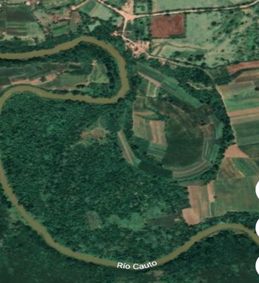
Figura 1. Ubicación del área de estudio en la CCS Los Silbas.
En la Figura 2 y 3 se muestran de forma esquemática las acciones realizadas en las fincas del polígono.
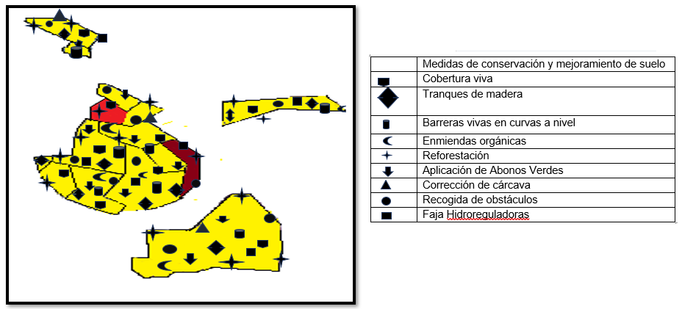
Figura 2. Esquema de las acciones ejecutadas en las fincas del polígono
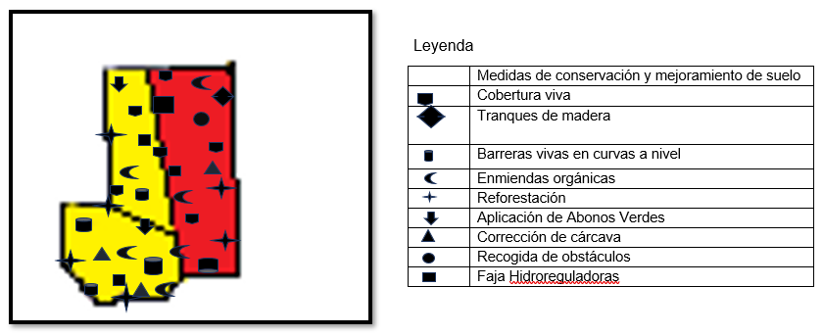
Figura 3. Esquema de las acciones ejecutadas.
En estas áreas se implementaron estrategias de gestión agrícola integral, que incluyeron la rotación de cultivos, la utilización de barreras vivas de vetiver (Chrysopogon zizanioides (L.) Roberty), kinggrass (Pennisetum purpureum × P. glaucum, híbrido interespecífico) y caña de azúcar (Saccharum spp.), la aplicación de materia orgánica a los cultivos, la preparación de suelos con laboreo mínimo y el manejo integrado de plagas e intercalamiento de cosechas. .
Se implementó un plan de gestión para mitigar la mejora y conservación del suelo, de acuerdo con la propuesta de manejo sostenible de tierra (MST) de Urquiza et al. (2011) y Martínez et al. (2017). Para la implementación efectiva de las acciones, se implementó un proceso de capacitación a los trabajadores y técnicos de la CCS mediante talleres, clases prácticas y asistencia directa en el campo. Las acciones se implementaron en conformidad con la Norma Cubana 881 (2012), la cual establece metodologías básicas para la conservación del suelo. En el proceso de investigación, se llevó a cabo la determinación de las pendientes y el trazado de las curvas a nivel mediante la utilización del teodolito, el caballete de tijera y la T para la medición de la distancia entre plantas. Para la realización de la subsolación, se recurrió a la contratación de equipos especializados. Para la evaluación del impacto, se estableció una línea base denominada «año cero» (enero-diciembre de 2013), la cual se utilizó como punto de referencia inicial. A partir del segundo año y hasta el 2023, se implementaron las acciones de conservación y mejora, y se llevó a cabo un monitoreo de los impactos de acuerdo con el conjunto de indicadores propuestos por Calero et al. (2015) en los polígonos de conservación y mejora del suelo, el agua y el bosque, en el contexto del polígono demostrativo. El procedimiento empleado para la evaluación del impacto en el polígono demostrativo se fundamentó en la metodología propuesta por Morán et al. (2006), la cual establece un marco lógico con objetivos, determina las actividades necesarias para alcanzar dichos objetivos, cuantifica los recursos necesarios de diversos tipos que serán empleados para llevar a cabo las actividades y, por último, establece los indicadores para medir el éxito de las actividades planificadas.
Resultados y discusión
Como se evidencia en la Figura 4, la implementación de los principios de MST ha producido resultados significativos. Las medidas de conservación, mejora, acondicionamiento o mantenimiento del suelo se incrementaron de nueve antes de la implementación a veintiséis en el último año. En primer lugar, es preciso señalar que la magnitud de la superficie agrícola beneficiada, definida como aquellas áreas en las que se ha logrado resolver más del 75 % de los factores limitantes de su agroproductividad, experimentó un incremento del 60,41 % en el año 2023, lo que representa una marcada diferencia respecto al 2,26 % registrado en el año base.
Figura 4. Resultados de la implementación de principios de MST.
La compactación del suelo medidas antes y después de la aplicación de las acciones de mejoramiento se presentan en la Tabla 1. Existe una disminución de los valores de compactación del suelo debido al uso de técnicas de conservación y mejoramiento de suelo, como el subsolado, el mínimo laboreo y la incorporación de abonos verdes y orgánicos al suelo.
Fincas | Año 0 (N cm⁻²) | Año 2023 (N cm⁻²)
Martha Fonseca Martínez | (201-400) Median. compacto | (101-200) Poco comp.
Julio Romagosa Rondón | (201-400) Median. compacto | (101-200) Poco comp.
Nelson Romagosa Rondón | (201-400) Median. compacto | (101-200) Poco comp.
Liober Rondón Yanes | (201-400) Median. compacto | (101-200) Poco comp.
Humberto Rondón Yanes | (201-400) Median. compacto | (101-200) Poco comp.
Norberto Reyes Cañete | (201-400) Median. compacto | (101-200) Poco comp.
Víctor Jorge Clara | (201-400) Median. compacto | (101-200) Poco comp.
Yudelsis García Barrero | (201-400) Median. compacto | (101-200) Poco comp.
Lino A Milán Rodríguez Ana | (201-400) Median. compacto | (101-200) Poco comp.

Tabla 1. Rangos de compactación de suelo en las fincas de cultivos varios.
La disminución de la erosión en los suelos en la finca de Lino Antonio Milán Rodríguez se determinó que en 12 barreras .se logró retener 28 ton ha⁻¹ año⁻¹ de suelo y en la finca de Norberto Reyes Cañete en 8 barreras se retienen 24 ton ha⁻¹ año⁻¹ , lo que inidca que fueron efectivas las acciones ejecutadas y se comienzan a estabilizar estas áreas como se muestra en la Figura 5.
En la Figura 5 se ilustra el uso de fertilizantes químicos, abonos orgánicos y bioproductos. Se observa la disminución del uso de químicos y el aumento de productos biológicos y orgánicos, lo que disminuye la carga contaminante al suelo y al agua. Resultados similares reportan Han et al. (2021) al determinar que la reducción de fertilizantes químicos combinada con la aplicación de enmiendas orgánicas mejora significativamente la fertilidad edáfica y la comunidad microbiana, constituyendo un enfoque económicamente viable y ambientalmente sostenible que disminuye la carga contaminante en ecosistemas agrícolas.
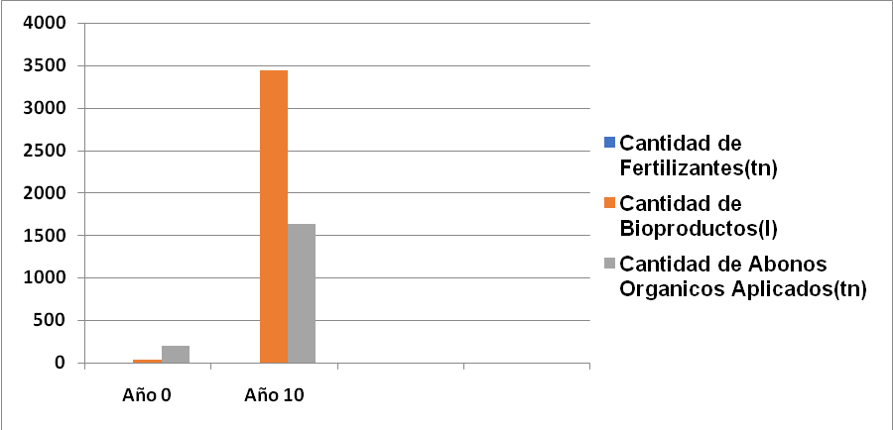
Figura 5. Uso de fertilizantes químicos y abonos orgánicos.
De igual forma, la calidad del agua para el riego (Tabla 2) muestra que no hay diferencias marcadas entre la línea base (año 0) y el año 10 y que según la norma cubana empleada los valores de pH y las sales disueltas para el tipo de suelo y el sistema de riego empleado en el polígono no afectan la calidad del agua.
Indicadores | Presa Cauto del Paso
Indicadores | Año 0 | Año 7
pH | 6,85 | 6,87
Conductividad eléctrica (dS m⁻¹) | 3,4 | 3,3
Sales solubles totales (mg L⁻¹) | 285 | 280
NaCl (mmol L⁻¹) | 0,17 | 0,16
Tabla 2. Indicadores de calidad del agua para el riego.
En el manejo de las plantaciones forestales, se tuvo en cuenta la superficie reforestada, las cercas vivas y el índice de boscosidad (Figura 6). En el año 0 solo existía un área de 2,47 ha reforestada, y para el año 10 se llegó a 11,17 ha con especies como el Nim, la caoba, el Algarrobo del País, Inga Dulce, entre otros. De 2 km de cercas vivas en el año 0 se incrementó a 12,3 km sembrando especies como el piñón, el almácigo, la ciruela, el vetiver. El índice de boscosidad se movió de 0,7 en el año 0 a 1,71 en el año 10.
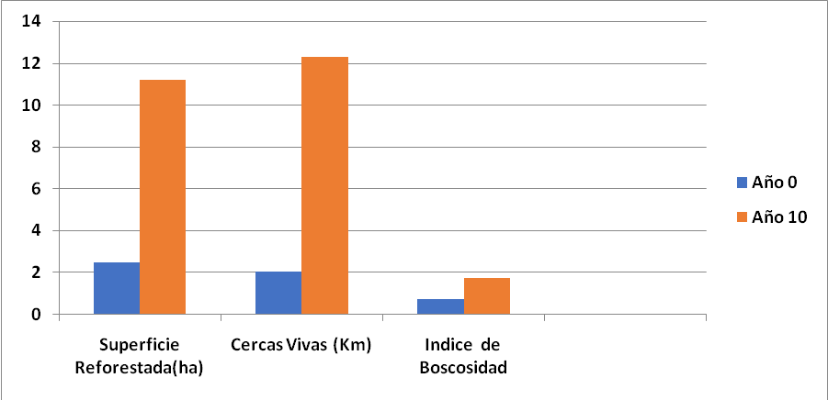
Figura 6. Manejo de las plantaciones forestales.
En la composición de la flora y la fauna se incrementó el número de especies vegetales y animales que se introdujeron después de conformar el polígono. Los resultados muestran incrementos tanto en la especie animal, como en la vegetal; de 7 especies vegetales en el año 0 a 19 en el año 10 y de 6 especies animal en el año 0 a 12 en el año 10, lo que ha permitido diversificar las producciones de la CCS.
El rendimiento productivo muestra como a partir de la puesta en práctica del plan de medidas establecido con la creación del polígono, se incrementan los rendimientos de los principales cultivos explotados de las fincas analizadas, resultados que están relacionados con las mejoras proporcionadas al suelo, que reducen las principales limitantes identificadas en el diagnóstico inicial, que atentaban contra su agro productividad, como se puede apreciar en la Tabla 3.

Indicadores | Unidad medida | Año 0 | Año 10 | Dif.
Plátano Burro. Musa × paradisiaca L. | t ha⁻¹ | 13,35 | 23,10 | + 9,75
Maíz . Zea mays L. | t ha⁻¹ | 1,24 | 1,72 | +0,48
Calabaza. Cucurbita pepo L. | t ha⁻¹ | 8,27 | 13,73 | +5,46
Boniato. Ipomoea batatas (L.) Lam. | t ha⁻¹ | 6,57 | 10,90 | +4,33
Tomate . Solanum lycopersicum L. | t ha⁻¹ | 10,25 | 16,14 | +5,89
Yuca . Manihot esculenta Crantz | t ha⁻¹ | 9,23 | 15,33 | +6,10
Leche bovina. Bos taurus L. | L vaca-¹ | 2,7 | 3,5 | +1,2

Tabla 3. Rendimiento productivo de los principales cultivos.
El costo por peso promedio disminuye en 0,15 pesos, con un aumento de la eficiencia en el 74 % en el Polígono, de 0,85 pesos en el año 0 a 0,90 pesos en el año 10. Según Orphee-Montoya et al. (2022), las medidas adaptativas reducen vulnerabilidades e incrementan la resiliencia del ecosistema, aumentando significativamente los rendimientos y mejorando la calidad de vida de los trabajadores y sus familias.
Estos resultados son alentadores mostrando signos de recuperación como sucede en otras áreas de validación de tecnologías en zonas tropicales, donde Thierfelder et al. (2015) documentan que la agricultura de conservación incrementa los rendimientos de maíz hasta en un 40 % y mejora la productividad de cultivos asociados mediante la restauración de la función edáfica.
En la Figura 7 se muestra como el establecimiento de los polígonos en las fincas trabajadas, generó un impacto positivo en cuanto a la cantidad de fuerza de trabajo que intervienen en los procesos productivos desarrollados en las fincas, al incrementarse el número en 27 cooperativistas más, al inicio de la investigación (Año 0) se contaba 3 hombres y 1 mujeres, a los 10 años de implementarse existen 27, de ellos: 16 hombres y 11 mujeres. Desde el comienzo de la investigación se trabajó en sensibilizar sobre la igualdad de género y generacional logrando la incorporación de 8 mujeres y 5 jóvenes.
Al momento de efectuar el diagnóstico inicial los cooperativistas recibían un ingreso personal 552 solo de pesos, ya en el año 10 con el incremento productivo generado el ingreso se incrementó en un 399,27 %, recibiendo un ingreso personal promedio de 2204.
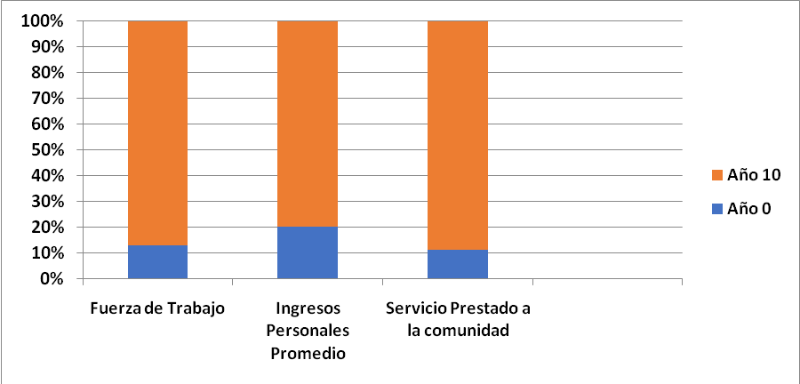
Figura 7. Beneficios sociales y económicos.
En el año 0 solo se le prestaban dos servicios a la comunidad: un punto de venta de viandas ; con el transcurso de la implementación del Polígono demostrativo se han ampliado estos servicios y ya en el año 10 se prestan además: construcción de viviendas de los productores con mejores infraestructura de construcción de guano a mampostería y piso , atención a Los centros priorizados de salud, educación y asistencia social, termo de leche, molinado de arroz (Oryza sativa L.), reparación de una escuela y una bodega, y atención al Hogar Materno.
De igual forma, en el año 0 la CCS solo tenía integración con 3 entidades. Ya en el año 10 se integra con 15 entidades e instituciones, entre las cuales se puede citar las Delegaciones Provinciales y Municipales de la Agricultura, la Universidad con su extensión del municipio, Educación Municipal, asociaciones como la ACTAF, ACPA, con centros de investigaciones como la Estación Experimental del Tabaco, la de Pastos y Forrajes (IPFF), la Estación De Jucarito y otros con los cuales se han realizados acciones de control y monitoreo, asistencia técnica, talleres y actividades de docencia, cultura y comunicación y actividades de radio, TV, prensa, actividades culturales.
Cuando comenzó la investigación (Año 0) no se atendía a la necesidad de formación vocacional y técnica en la CCS, ya en el año 10 se trabaja en la formación de Círculos de Interés (1), tesis (1 tesis) clases prácticas y entrenamientos (30).
Estos resultados demuestran cómo se ha elevado el bienestar de los productores y productoras, además de la incidencia de estos en aspectos comunitarios, garantizando la divulgación y promoción de las prácticas aplicadas y el aumento de su autoestima en la defensa de la introducción de los principios del MST.
En el contexto de la neutralidad de degradación de la tierra (NDT), existen enfoques integrados de planificación territorial basado en servicios ecosistémicos con aplicación de la jerarquía "Evitar-Reducir-Revertir" a través de tres indicadores globales (cobertura, productividad y carbono), en que se demuestra que la gestión sostenible permite rehabilitar ecosistemas degradados, restaurar biodiversidad y mitigar cambio climático en zonas de alta presión antrópica (Saik et al., 2024).
El análisis de medidas agroforestales para el control de la degradación física, química y biológica examina prácticas como barreras vegetales, labranza de conservación y cortinas rompevientos. Estos sistemas demuestran eficacia significativa al reducir erosión hídrica y eólica, mejorar fertilidad edáfica y secuestrar carbono, constituyendo soluciones integradas especialmente viables para la rehabilitación de tierras degradadas en regiones áridas y tropicales (Nair et al., 2022).
Las estrategias de manejo sostenible enfrentan el deterioro acelerado de suelos en tierras altas de Etiopía mediante intervenciones de exclusión ganadera, reforestación y agroforestería. Analizando causas estructurales como deforestación ilegal e inseguridad de tenencia, se evidencia que la garantía de propiedad resulta determinante para incentivar inversiones en prácticas restaurativas y asegurar la recuperación edáfica a largo plazo (Solomon et al., 2024).
En el análisis de la adopción tecnológica en pequeña escala, la extensión agrícola formal y las redes sociales informales evidencian efectos complementarios significativos en la implementación de labranza de conservación. Metodologías basadas en datos de 781 agricultores chinos demuestran que la interacción entre capacitación institucional y capital social incrementa la probabilidad de adopción en un 36,49 %, revelando que la difusión tecnológica requiere infraestructura institucional robusta articulada con mecanismos comunitarios de confianza (Xu et al., 2023).
Desde la perspectiva de viabilidad económica, la evaluación de rentabilidad comparada entre agricultura de conservación (AC) y convencional evidencia que la AC genera beneficios superiores a largo plazo a pesar de los rendimientos variables iniciales. Análisis de eficiencia mediante análisis envolvente de datos en sistemas productivos del norte de Italia confirman que la fijación de carbono orgánico del suelo, combinada con reducción de costos operacionales, establece un modelo de producción sostenible financieramente viable para empresas agrarias en zonas templadas (Lorenzetti y Fiorini, 2024).
El papel del conocimiento técnico autóctono en la resiliencia de comunidades rurales montañosas constituye un pilar fundamental para la seguridad alimentaria. Prácticas ancestrales como bordes de campos, y compresión edáfica demuestran efectividad comparable a tecnologías convencionales en la reducción de erosión y restauración de fertilidad. La investigación documenta que estas estrategias participativas mejoran los medios de vida campesinos mediante la preservación de recursos locales y la reducción de dependencia de insumos externos (Arora et al., 2023).
Los enfoques participativos de evaluación de calidad del suelo revelan convergencias significativas entre indicadores cualitativos percibidos por agricultores y mediciones científicas cuantitativas. Estudios comparativos en 59 fincas de África Oriental demuestran que prácticas de agricultura de conservación mejoran parámetros sensoriales (infiltración, estructura) validados mediante respiración microbiana y pH. Este modelo de ciencia ciudadana fortalece la transferencia tecnológica entre pares y democratiza el acceso al conocimiento edafológico, lo que impactos sociales positivos en la gobernanza local de recursos naturales (Entz et al., 2022).
Para la elaboración del plan de manejo se tomaron en cuenta los estudios realizados por Calero et al. (2015) donde se plantea que la concepción de trabajo en el polígono es la aplicación de tecnologías y prácticas documentadas y recomendadas para mejoramiento en el manejo del suelo, el agua y los bosques. De este modo se adoptan un grupo de medidas y procedimientos que mitigan los procesos degradativos de origen natural o humano y que son adoptadas o recomendadas en función de cada caso para la implementación a nivel de polígonos en base a los siguientes objetivos:
1. Conservación y mejoramiento de suelos: Medidas antierosivas, drenaje, rectificación de cárcavas, encauzamiento de corrientes de aguas superficiales, mejoramiento orgánico y mineral de los suelos y aplicación de biofertilizantes, conservación y mejoramiento de los recursos hídricos, evitar la evaporación física, incremento de la cobertura vegetal y la infraestructura para la cosecha y medición de la calidad del agua.
3. Adecuación de la cobertura vegetal: Incremento de las áreas forestales, incremento de las áreas dedicadas a frutales, adecuación de sistemas de rotaciones de cultivos, introducción de la agricultura de conservación, adecuación de la producción agropecuaria, ordenamiento del uso de las áreas, según sus características, introducción de especies y variedades de plantas, introducción de razas de animales, adecuación de la maquinaria y sus tecnologías, introducción de nuevos equipos e implementos, introducción de nuevas tecnologías que permitan un ahorro de energía y propicien un deterioro mínimo de las propiedades físicas, químicas y biológicas del suelo.
6. Capacitación en función de introducción de las nuevas tecnologías: Talleres, clases prácticas, conferencias, charlas, programas radiales y televisivos e instrucción en el puesto de trabajo.
Para el caso del presente estudio se implementaron en las áreas del Polígono demostrativo un total de 26 acciones de conservación y mejoramiento de suelo con vistas a frenar la degradación en los suelos de la CCS Los Silbas y se han formado un total de 71 capacidades, para ejecutar estas acciones y mantenerlas.
Se le hizo un estudio detallado de los suelos a 712,04 ha, un análisis agroquímico a 67,78 ha en dos ciclos, se trajeron 1 356 t de abonos orgánicos producida en el centro de producción de compost y lombricultura del municipio, con estas y otras fuentes como el estiércol (vacuno, equino, ovino-caprino) se aplicaron a 67,78 ha de enmiendas orgánicas a razón de 20 t ha⁻¹ al suelo del polígono.
Se recogieron 40,94 ha de obstáculos (piedras, troncos) en 3 ciclos, se estabilizaron cuatro cárcavas, se sembraron 40,94 ha de barreras vivas a curva a nivel, se incorporó abono verde a 34.0 ha y se subsolaron para descompactar 20,5 ha, acondicionando las áreas de cultivos y creando bases para la agricultura de conservación, se hicieron ocho tranques de madera que protegen 19,0 ha, para encausar todos los colectores naturales existentes.
Se aplicaron 15 kg de biofertilizantes en 40,94 ha, se cubrió con cobertura viva 34,5 ha, se estableció un sistema de rotación de cultivos en dos ciclos, durante el período de implementación, las 40,94 ha fuera de las máquinas de riego se sembraron transversal a la mayor pendiente y se establecieron 20,5 ha de barreras muertas.
Se usaron técnicas de laboreo mínimo para la preparación de suelo en 40,94 ha y de AC en 5 ha, hasta llegar a 40,94 ha. Se reforestaron 10 ha con diferentes especies de frutales y forestales, se hizo un reservorio de agua 0,5 ha para cubrir en época de seca las necesidades de algunas áreas, se sembraron 3.0 km de cercas vivas, se efectuaron 185 acciones de capacitación en diferentes modalidades (talleres, charlas, conferencias, entrenamientos) y se conserva hasta la actualidad el mantenimiento a todas las medidas permanentes de conservación y mejoramiento de suelo.
Conclusiones
La implementación del plan de manejo sostenible en el polígono demuestra resultados positivos en la conservación de suelos mediante tecnologías agroecológicas. Se incrementan los rendimientos productivos y la eficiencia económica, mientras disminuyen la erosión y compactación edáfica. Se fortalece la biodiversidad, los ingresos de los cooperativistas crecen sustancialmente y mejora la integración comunitaria y los servicios a la población local.
Referencias
Arora, S., Bhatt, R., Sharma, V., & Hadda, M. S. (2023). Indigenous practices of soil and water conservation for sustainable hill agriculture and improving livelihood security. Environmental Management, 72(2), 321-332. https://doi.org/10.1007/s00267-022-01602-1
Calero, B.J., Ginebra, M., Rodríguez, A. (2015). Set de indicadores e impactos generados por la introducción de principios de manejo sostenible de tierras en los polígonos demostrativos para la conservación del suelo, el agua y el bosque en Cuba. Congreso Suelos 2015. Palacio de Convenciones, La Habana. Publicación electrónica. ISBN: 978-959-296-039-8. https://convencion.uclv.cu/web/content/44108?download=true
Entz, M. H., Stainsby, A., Riekman, M., Mulaire, T. R., & Snapp, S. (2022). Farmer participatory assessment of soil health from Conservation Agriculture adoption in three regions of East Africa. Agronomy for Sustainable Development, 42(5), 82. https://doi.org/10.1007/s13593-022-00824-1
Han, J., Dong, Y., & Zhang, M. (2021). Chemical fertilizer reduction with organic fertilizer effectively improve soil fertility and microbial community from newly cultivated land in the Loess Plateau of China. Applied Soil Ecology, 165, 103912. https://doi.org/10.1016/j.apsoil.2021.103966
Kopittke, P. M., Harper, S. M., Asio, L. G., Asio, V. B., & Macdonald, B. C. T. (2025). Soil degradation: An integrated model of the causes and drivers. International Soil and Water Conservation Research, 13(1), 100-115. https://doi.org/10.1016/j.iswcr.2025.07.010
Lorenzetti, L. A., & Fiorini, A. (2024). Conservation agriculture impacts on economic profitability and environmental performance of agroecosystems. Environmental Management, 73(2), 345-358. https://doi.org/10.1007/s00267-023-01874-1
Martínez, F., García, C., Gómez, L. A., Aguilar, Y., Martínez-Viera, R., Castellanos, N., & Riverol, M. (2017). Manejo sostenible de suelos en la agricultura cubana. Agroecología, 12(1), 25–38. https://gc.scalahed.com/recursos/files/r161r/w25372w/ManejoSostenible.pdf
Morán, M., Campos, J. J., & Louman, B. (2006). Uso de principios, criterios e indicadores para monitorear y evaluar las acciones y efectos de políticas en el manejo de los recursos naturales. Serie Técnica. Centro Agronómico Tropical de Investigación y Enseñanza (CATIE), Turrialba, Costa Rica. https://repositorio.catie.ac.cr/handle/11554/4255
Nair, P. K. R., Kumar, B. M., & Nair, V. D. (2022). Soil conservation and control of land-degradation. En P. K. R. Nair (Ed.), An introduction to agroforestry: Four decades of scientific developments (Cap. 18). Springer. https://doi.org/10.1007/978-3-030-75358-0_18
Norma Cubana NC 881:2012. Oficina Nacional de Normalización. (2012). NC 881:2012 Calidad del suelo. Medidas sencillas de conservación de los suelos. Requisitos generales. La Habana, Cuba. faolex.fao.org/docs/pdf/cub214609.pdf
Orphee-Montoya, M., Limeres-Jimenez, T., & Utría-Borges, C. E. (2022). Impactos del Manejo Sostenible de Tierra en los rendimientos productivos del Polígono Demostrativo para la Conservación del Suelo, Agua y Bosque [Impacts of Sustainable Land Management in productive yields of the Demonstration Area for the Conservation of Soil, Water and Forest]. Revista Soler, 1(21). http://portal.amelica.org/ameli/jatsRepo/441/4411976010/index.html
Saik, P., Koshkalda, I., Bezuhla, L., Stoiko, N., Trehub, Y., Myronenko, V., & Bazaluk, O. (2024). Achieving land degradation neutrality: Land-use planning and ecosystem approach. Frontiers in Environmental Science, 12, 1446056. https://doi.org/10.3389/fenvs.2024.1446056
Solomon, N., Birhane, E., Tilahun, M., Schauer, M., Assefa, Y., Alemayehu, A., Woldeamanuel, R., & Awulachew, M. B. (2024). Revitalizing Ethiopia's highland soil degradation: A comprehensive review on land degradation and effective management interventions. Discover Sustainability, 5(1), 282. https://doi.org/10.1007/s43621-024-00282-7
Thierfelder, C., Rusinamhodzi, L., Ngwira, A. R., Mupangwa, W., Nyagumbo, I., Kassie, G. T., & Cairns, J. E. (2015). Conservation agriculture in Southern Africa: Advances in knowledge. Renewable Agriculture and Food Systems, 30(4), 328-348. https://doi.org/10.1017/s1742170513000550
Urquiza, M. N., García, C. A., Valdés, L. F., Ricardo, M. P., & Riverol, M. (2011). Manual de procedimientos para manejo sostenible de tierras. Instituto de Suelos, MINAG. Programa de las Naciones Unidas para el Desarrollo (PNUD). La Habana, Cuba.
Xu, J., Cui, Z., Wang, T., Wang, J., Yu, Z., & Li, C. (2023). Influence of agricultural technology extension and social networks on Chinese farmers' adoption of conservation tillage technology. Land, 12(6), 1215. https://doi.org/10.3390/land12061215

